-
INSTALACIÓN DE COMPILADOR MINGW GCC
J. Osorio, Estudiante, Universidad Autónoma de Baja California, Calzada Universidad 14418, Parque Industrial Internacional Tijuana, C.P. 22424, Tijuana, Baja California, joshua.osorio@uabc.edu.mx

Introducción
MinGW (Minimalist GNU for Windows) es una herramienta que permite compilar y ejecutar programas en C y C++ en entornos Windows. Su instalación y configuración adecuada son fundamentales para desarrollar software sin inconvenientes. A continuación, se presentan los pasos detallados para instalar y configurar MinGW GCC en Windows.

Instalación
- Descargar el copilador en el siguiente enlace: https://sourceforge.net/projects/mingw/
Dando clic en Download.
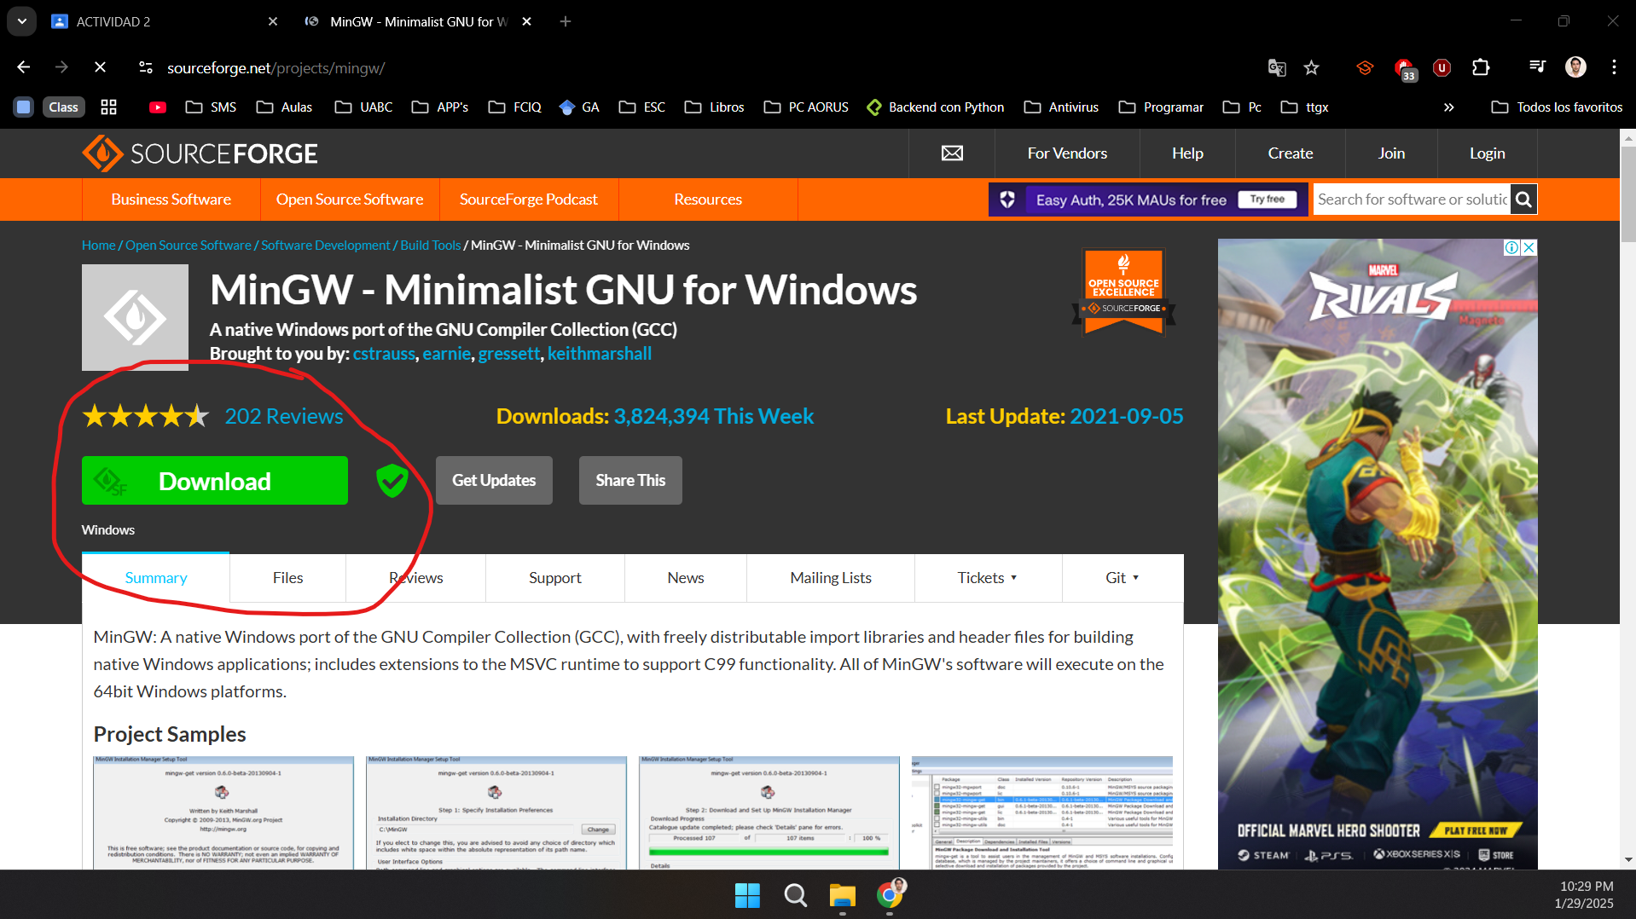
- Guardar el programa en una carpeta.
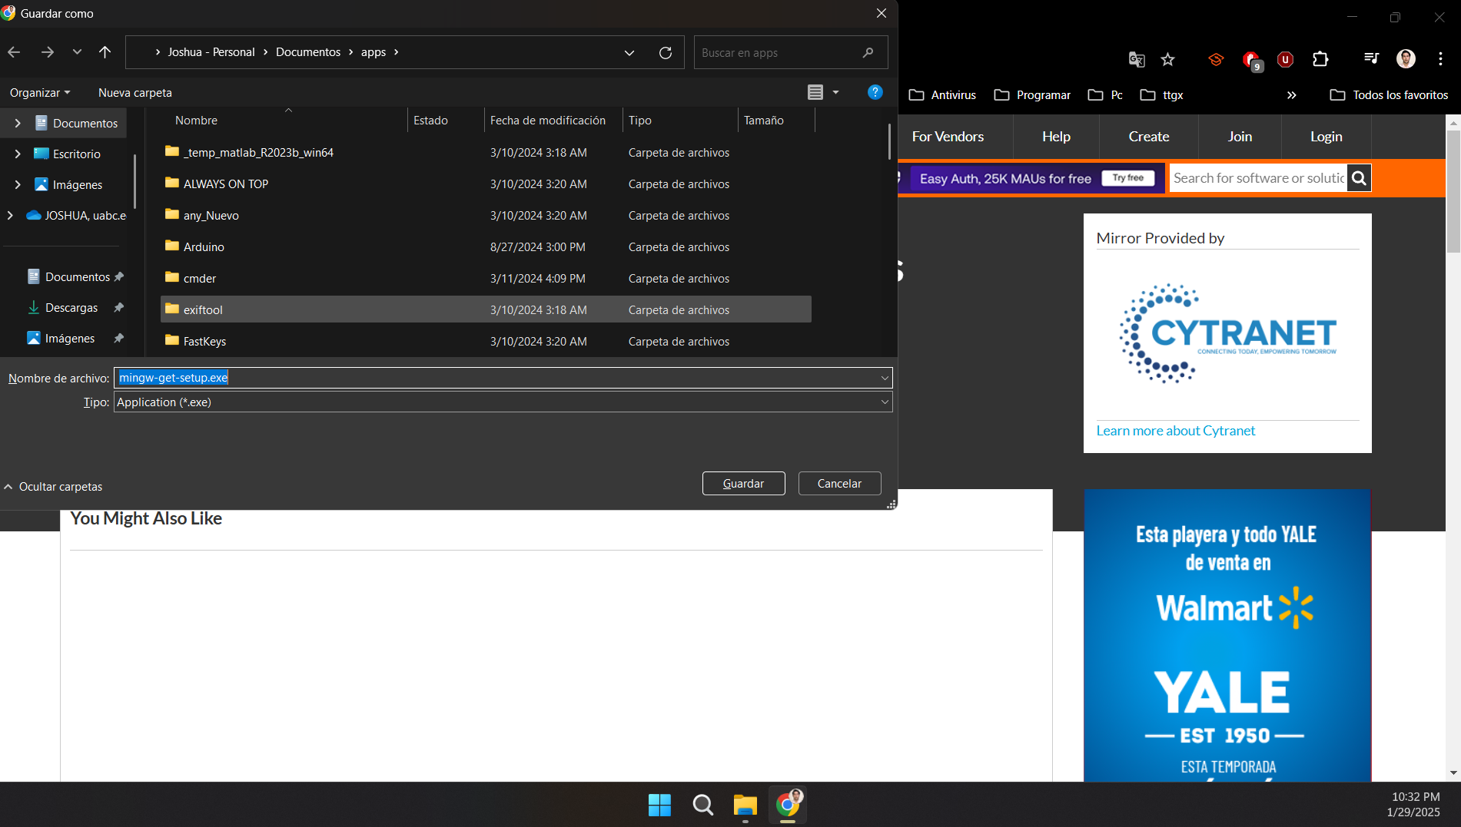
- Abrir el ejecutable.
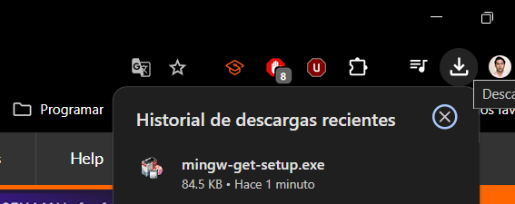

- Dar clic en instalar.
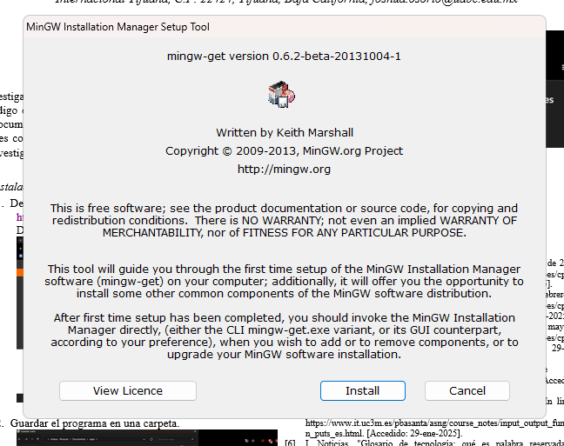
- Dar clic en continuar.
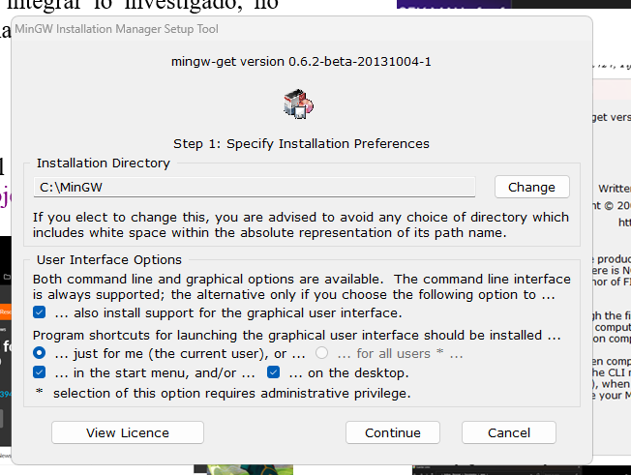
- Esperar a que termine la instalación.
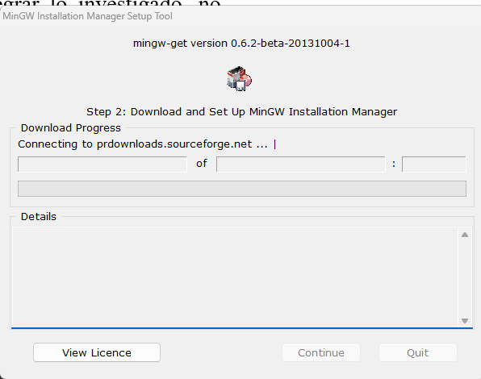
- Una vez que termine damos clic en continuar.
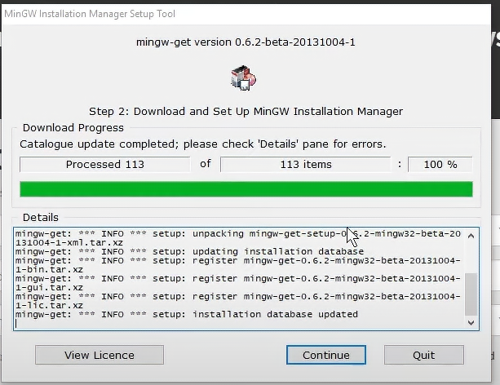
- Una vez que nos aparezca el siguiente menú, seleccionamos los copiladores que deseamos instalar dando un clic sobre el paquete y seleccionar en la ventana emergente “Mark for installation”
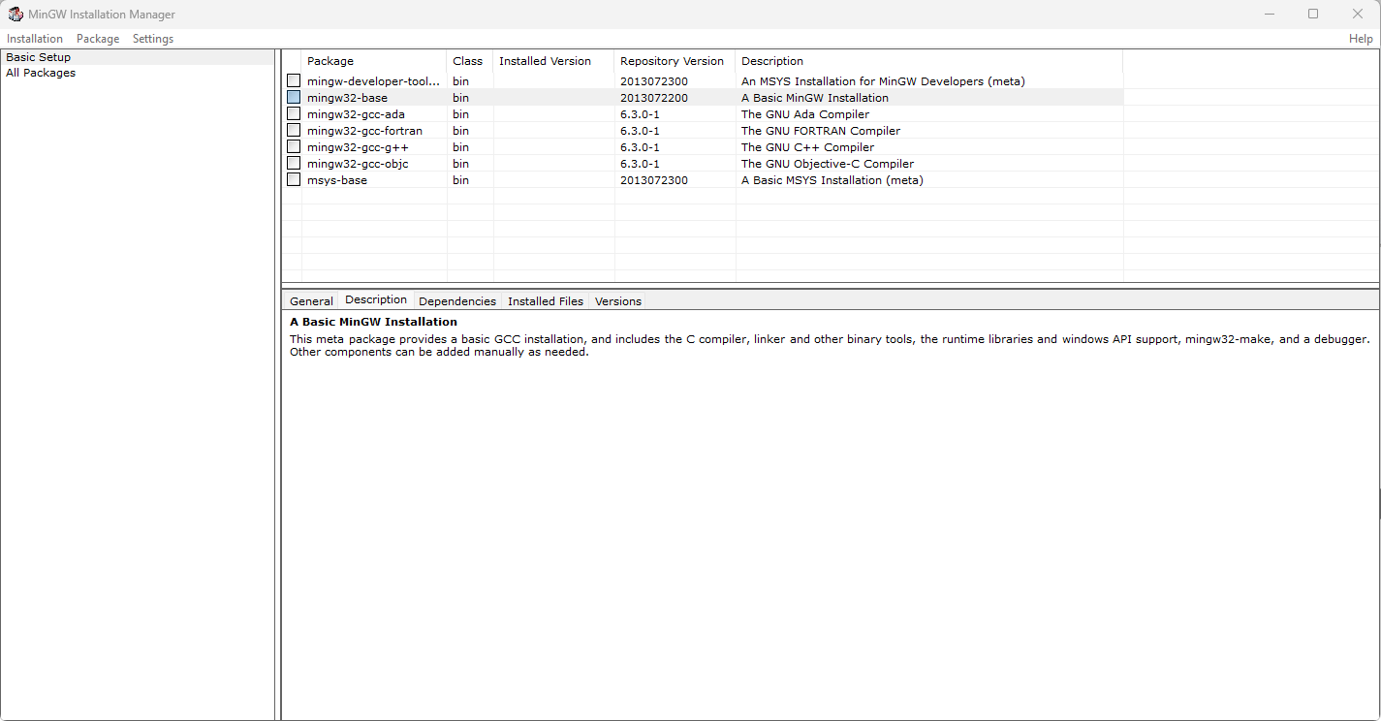
- Posteriormente de seleccionar los paquetes a instalar, vamos al apartado de “Installation” y en la ventana emergente seleccionamos “Apply Changes”
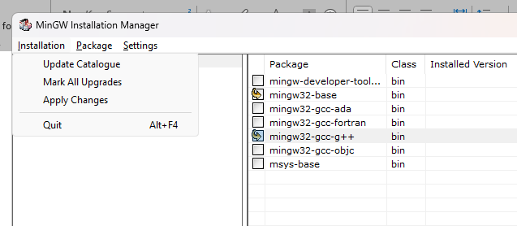
- Después se abrirá otra ventana y seleccionamos “Apply” y esperamos a que instale los paquetes.
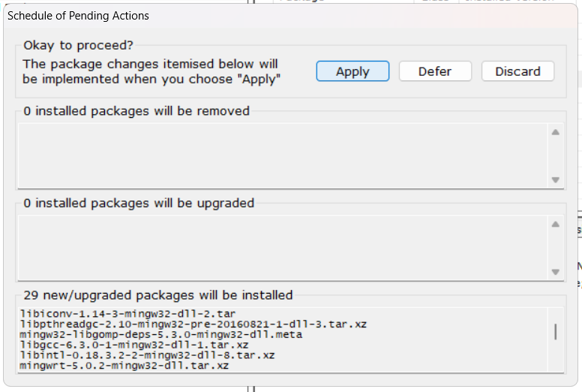
- Una vez finalizado la instalación, cerramos las ventanas que nos abrió el instalador.
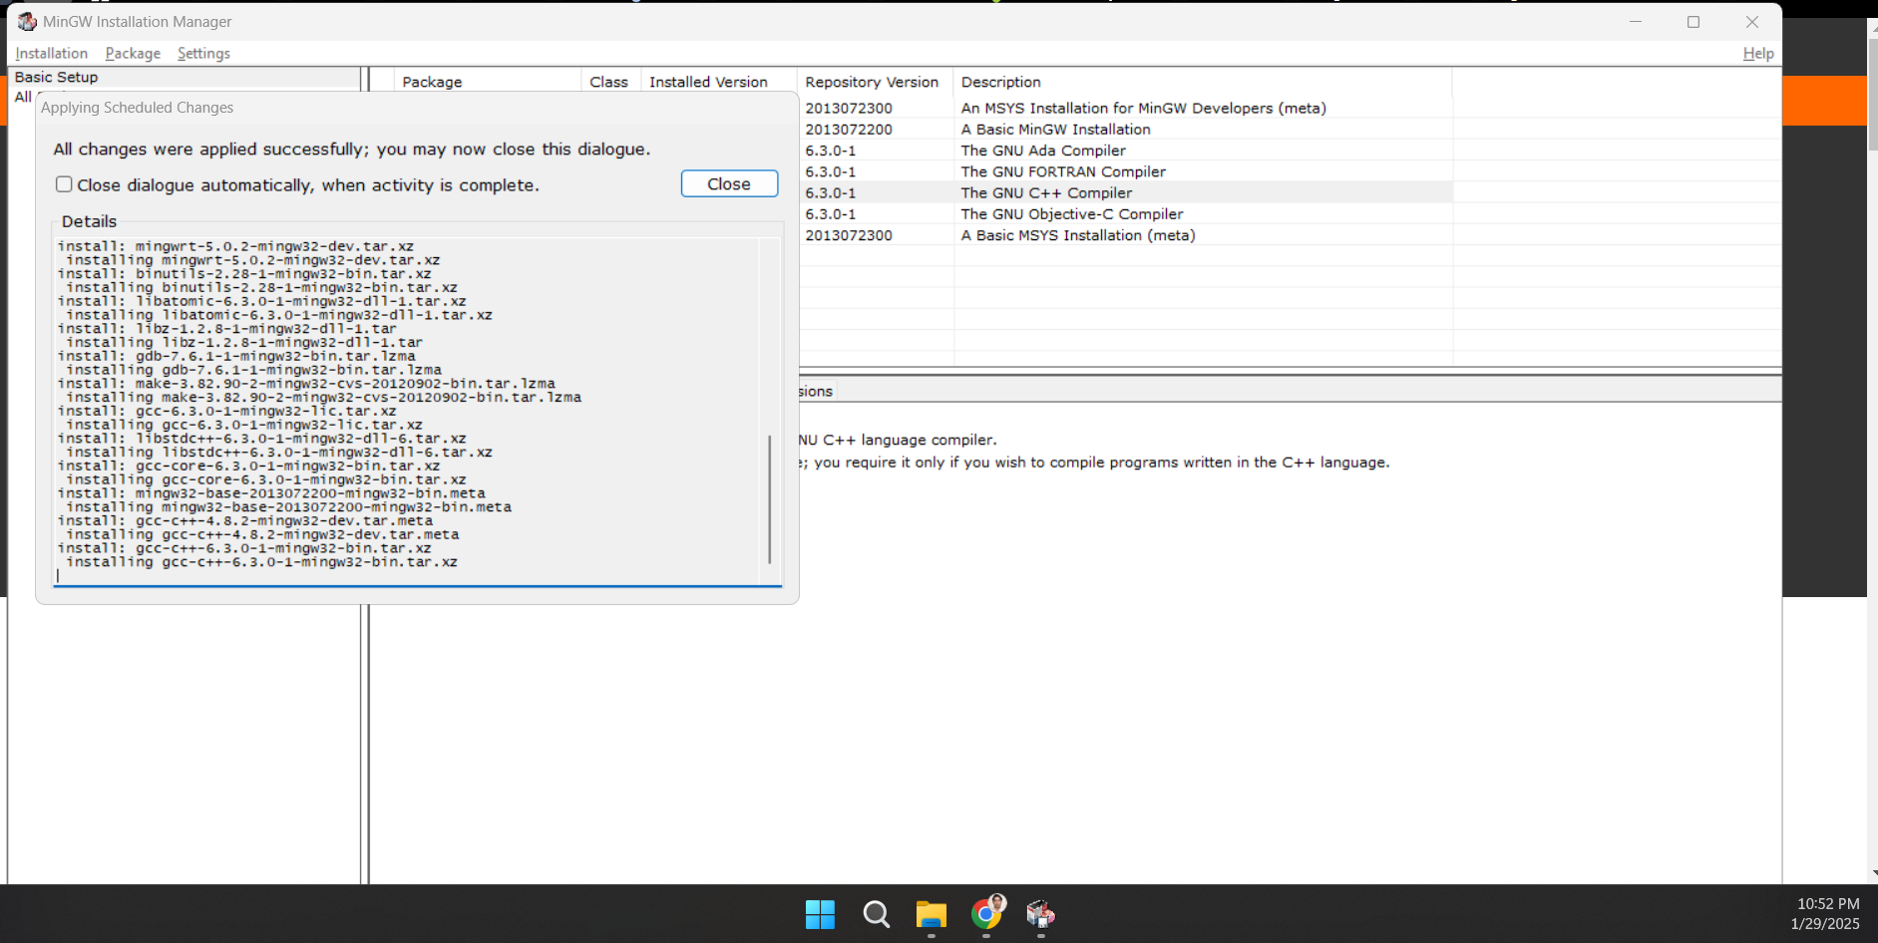
- Para comprobar que se instaló correctamente, abriremos un terminal en de PowerShell.
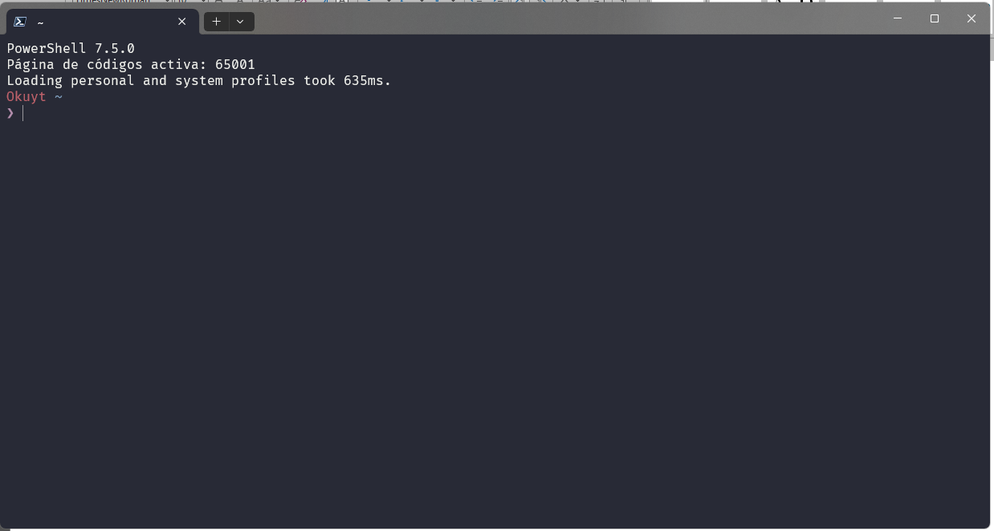

- En la terminal de PowerShell, ejecutamos el comando de (gcc –version)

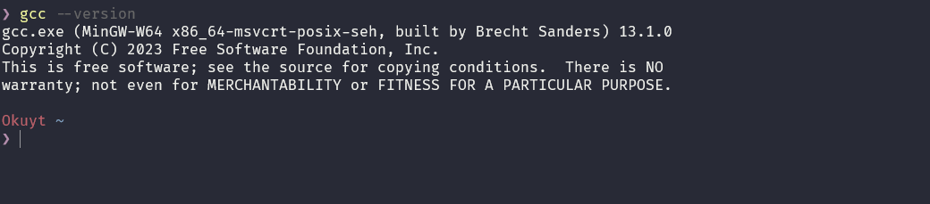
- En caso del siguiente error, tendrás que agregar una variable de entorno.
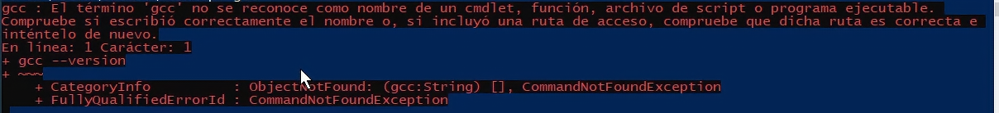
- Para agregar la variable de entorno, buscaras en el navegador de archivos la ruta donde están instalados los programas de gcc y g ++, por lo general esta en la carpeta C:\MinGW\bin pero en caso de la hayas cambiado tendrás que buscar la carpeta donde se encuentra.
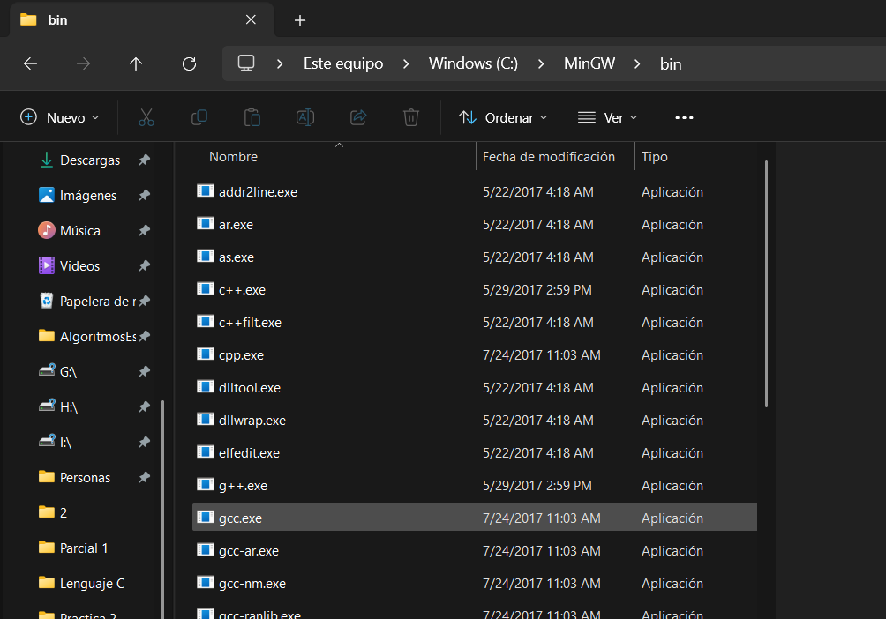
- Buscas en inicio variables de entorno y te aparecerá algo similar a lo siguiente.
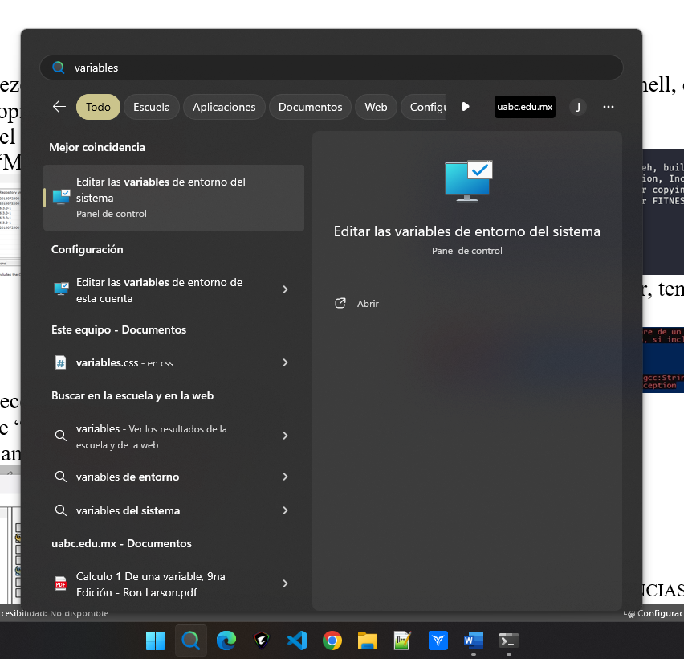

- Le das clic en “editar variables de entorno del sistema” y se abrirá una pestaña semejante a la mostrada en imagen.
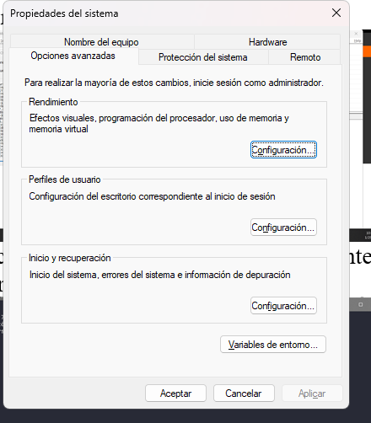
- Das clic en variables de entorno y te mostrara algo como lo siguiente.
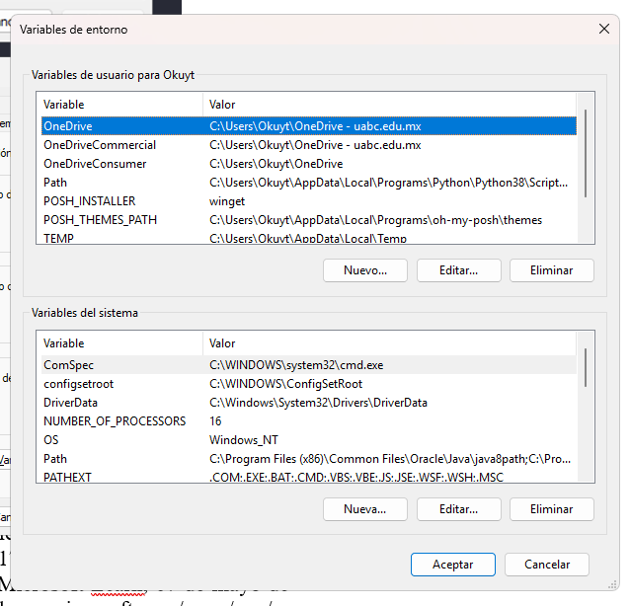
- Recomiendo que modifiques el Path de variables de sistema pero a menos que desees solo habilitarlo solo para el usuario en concreto. Das doble clic en Path para que se abra la ventana de editar variables de entorno.
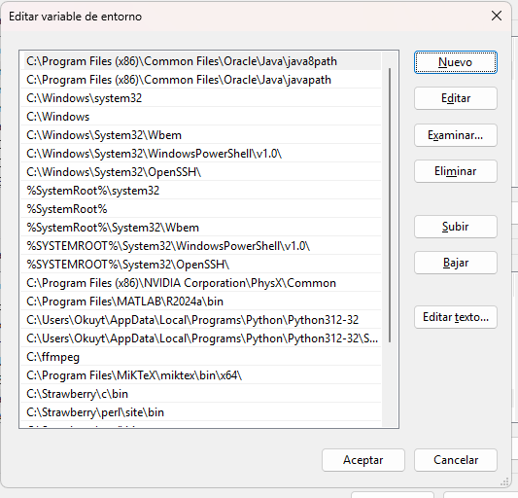
- Das clic en nuevo y colocas la dirección donde se encuentran los archivos gcc.exe y g++.exe.
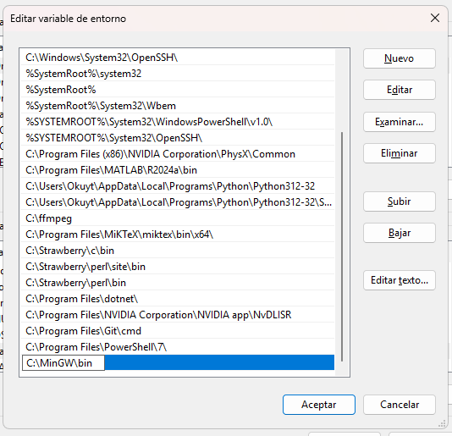
- Para concluir das clic en aceptar y cierras las demás ventanas relacionadas con las variables de entorno. Y en la ventana de terminal de PowerShell ejecutas el comando de gcc –version y si te apare el siguiente mensaje ya terminaste.
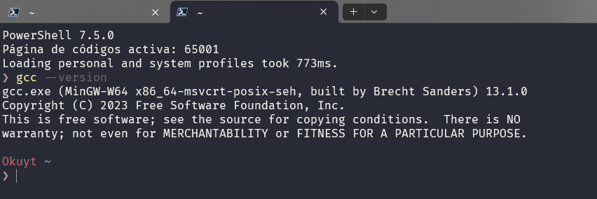

Referencias

- C. Cimino, "Instalación de MinGW para compilar en C/C++," YouTube, video disponible en: https://www.youtube.com/watch?v=GEZLjRSY_m8, consultado el 30 de enero de 2025.
- Benjninz, "MinGW - Minimalist GNU for Windows," SourceForge, 5 de septiembre de 2021. Disponible en: https://sourceforge.net/projects/mingw/.

 *

